Сергей Лавлинский и
Студия Неосознанной Музыки
ТЕХНЭ
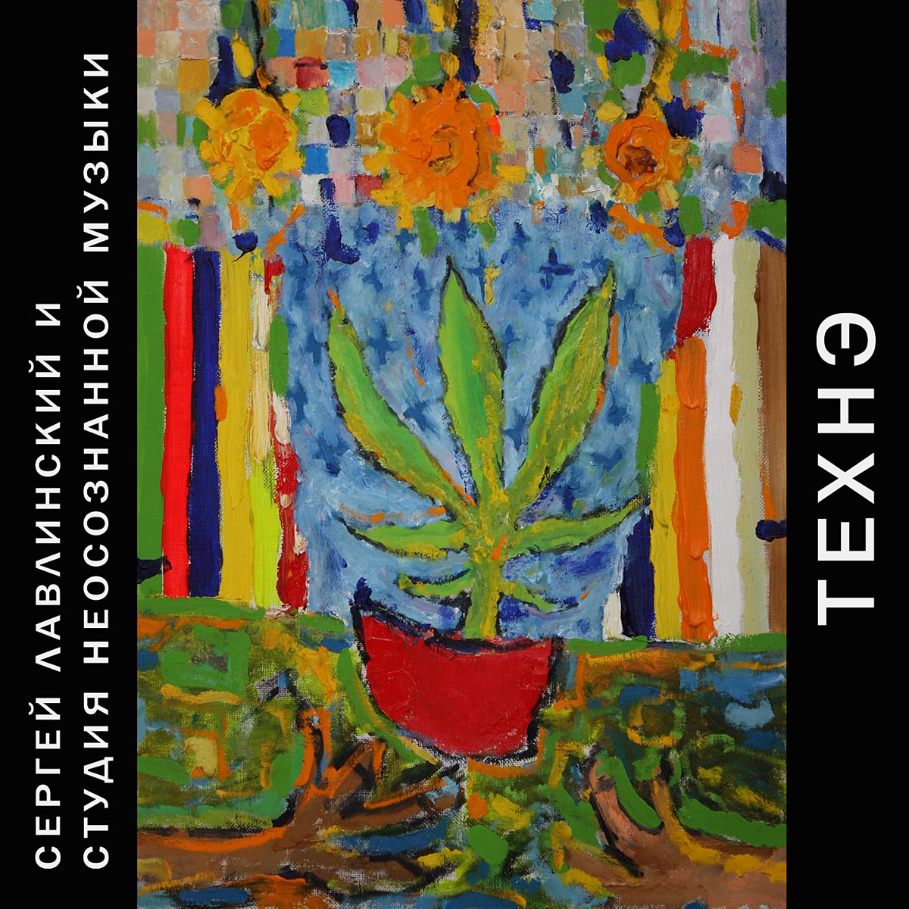

[spoken word, psychedelic industrial, tekhne, post-post]

«ТЕХНЭ» – эзо(экзо)терический продукт неожиданного, но плодотворного слияния двух психодел-поколенческих интенций, диалог интуитивного и рефлективного, ритуальный неосинкретизм спонтанного и мастерски сконструированного. Единица ТЕХНЭ – Онтовещь, Ступень в постепенном высвечивании Истины, внезапно открывшейся создателям. Между Онтовещами щелятся «Перемены» – фрагменты медитативных отдохновений от неумолимо напряжённых поисков Смысла. Первая Ступень («Так говорил Жиль Делёз») фокусирует внимание на искренне неподдельном осознания избыточности имеющихся форм бытия. Вторая Ступень («Сантехник») – на наивном стремлении рисковать собственным любопытством – и даже! – жизнью в надежде постичь Тайну Становления Тела, лишающегося собственных членов (Сантехник, разумеется, должен интерпретироваться слушателем как СамТехник и напрямую перекликаться с названием всего Онтоцикла). На Третьей Ступени («Так говорил Мартин Хайдеггер») происходит намеренно запрограммированное и тотальное погружение слушателя в логоцентрические глубины, из которых он, услышав «Заклинание Вещаго Кемер-КорзухОлега», на завершающей Четвёртой Ступени будет вырван мерцательной стихией магических попевок и приплясываний.

Рекомендуется слушать тем, кого больше двух: можно впасть в кому от внезапно нахлынувшей любви ко всему сущему.

===============================================

- Так говорил Жиль Делёз
(посвящается Алексею Мартынову) [4:15]
- Перемена I [0:54]
- Сантехник (слова Сергея Лавлинского) [7:45]
- Перемена II [1:42]
- Так говорил Мартин Хайдеггер
(посвящается Леониду Фуксону) [5:44]
- Перемена III [1:30]
- Заклинание Вещаго Кемер-КорзухОлега:
славянско-друидическое песнопение
(слова народные) [9:12]

================================================

Сергей Лавлинский: голос, текст
Александр Маркварт: петли, гитара, фортепиано, перкуссия, объекты, баян, электро-ударные, KorgAX3000G, синтезатор «Поливокс»

общая продолжительность: 31:04
запись: 12.04.10, 07.07.11, 08.02.12 (Кемерово), 02.02.12 (Москва)
мастеринг: Александр Маркварт
сопроводительная информация: Сергей Лавлинский
оформление: Макс Евстропов
в оформлении использованы картины и фрагменты картин Алексея Мартынова

Акт-Продукт, vovne, 2012

http://vovne.ru/akt_produkt
http://vovne.ru/titles/sum
http://www.lastfm.ru/music/Студия+Неосознанной+Музыки
http://studioofunconsciousmusic.bandcamp.com

[akt-produkt 8]

